Spec Go Green 2017 – Cơ hội sinh viên kiến trúc tỏa sáng ở châu Á

Giải Kiến trúc Xanh Việt Nam dành cho Sinh viên Kiến trúc và Kiến trúc sư Trẻ được tổ chức mỗi năm một lần. Ngoài việc tôn vinh các kiến trúc sư, Spec Go Green International Award 2017 còn tạo ra một sân chơi hấp dẫn, khuyến khích các bạn sinh viên kiến trúc thoả sức sáng tạo.
Năm nay, do giải thưởng mở rộng phạm vi tổ chức ra khu vực châu Á, đối tượng tham gia giải cũng được mở rộng là các Kiến trúc sư Trẻ các nước châu Á (độ tuổi dưới 40 tuổi); sinh viên Kiến trúc (hoặc nhóm sinh viên không quá 3 người) đang học tập tại các trường đào tạo KTS trong các nước khu vực châu Á.
Spec Go Green International Award 2017 có tổng giá trị giải thưởng lên tới 1 tỷ đồng. Cơ cấu giải thưởng bao gồm 10 giải thưởng cho hạng mục sinh viên kiến trúc, bao gồm giải nhất 4.000 USD, nhì 2.000 USD, ba 1.500 USD, 2 giải top 5 (1.000 USD/giải), 5 giải top 10 (500 USD/giải).
Cùng với đó là 10 giải dành cho hạng mục Kiến trúc sư trẻ. Ngoài ra, BTC còn trao 2 giải thưởng dành cho các đồ án, công trình, dự án có đóng góp tích cực cho xã hội (1.500 USD/giải) và 2 giải theo các tiêu chí khác của Hội đồng chấm giải (1.000 USD/giải).
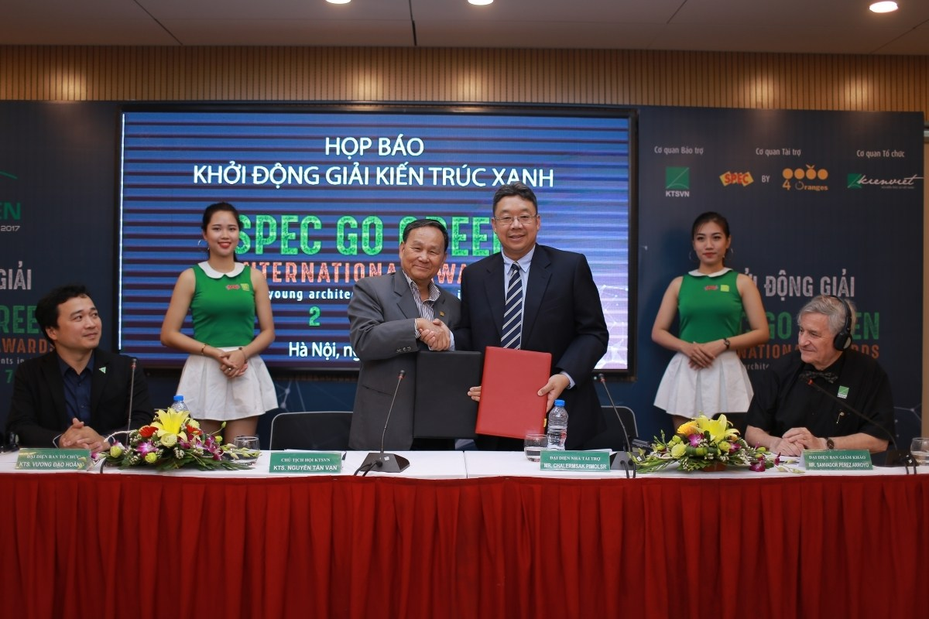
Lễ phát động Spec Go Green International Awards 2017
Tiếp bước thành công của Spec Go Green 2016, Ban Tổ Chức hi vọng cuộc thi sẽ được các bạn sinh viên kiến trúc nhiệt tình đón nhận. Đây là cơ hội cho các bạn thể hiện kĩ năng, sức sáng tạo cùng với đam mê kiến trúc của mình. Đồng thời Spec Go Green 2017 cũng là nơi hiện thực hoá ý tưởng thiết kế của các bạn sinh viên.
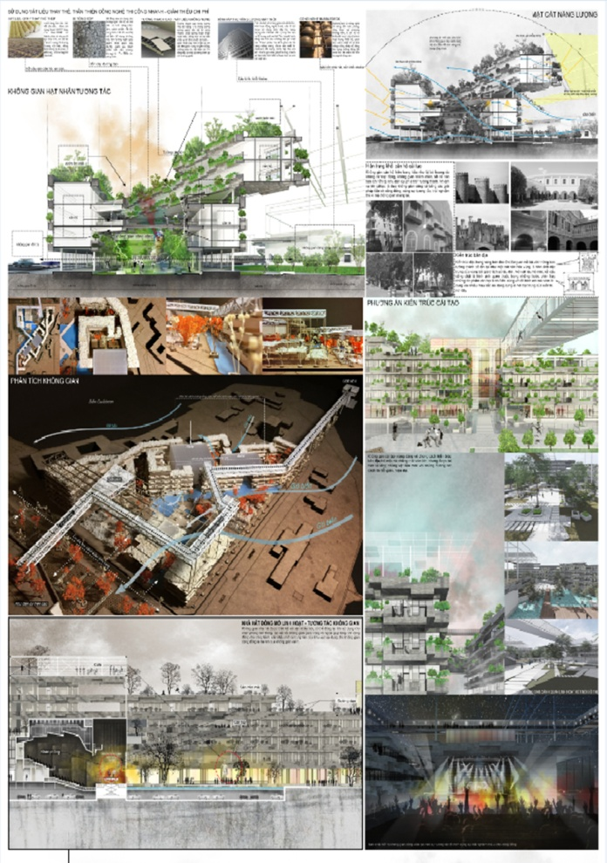
Đồ án đạt giải Nhất hạng mục sinh viên Kiến trúc – Spec Go Green 2016: The third arrow
Cuộc thi chính thức phát động từ 5-2017, Ban giám khảo (gồm các giám khảo Việt Nam và quốc tế) sẽ chấm giải vào tháng 11-2017. Lễ tổng kết và công bố giải thưởng dự kiến sẽ tổ chức vào tháng 12-2017.
Các thí sinh gửi hồ sơ dự thi theo quy định của BTC công bố trên website www.specgogreen.com
Tiêu chí chấm chọn xem tại đây .
Chi tiết thể lệ:
Thể lệ tiếng Việt:
https://kienviet.net/wp-content/uploads/2017/06/The-le-giai-Spec-Go-Green-International-Awards-2017-vietnamese.pdf
Thể lệ tiếng Anh:
https://kienviet.net/wp-content/uploads/2017/06/The-le-giai-Spec-Go-Green-International-Awards-2017-english.pdf

